9月3日，2021年中国国际服务贸易交易会正式开放，京东集团副总裁、京东云事业群总裁高礼强出席服贸会五大高峰论坛之“数字贸易发展趋势和前沿高峰论坛”，围绕“开放共生将成为数实融合发展的新阶段”发表主题演讲，分享京东云对的实体经济数字化转型思考。

**数智技术正加速与实体经济融合**

“数智技术正加速与实体经济融合，助力实体企业转型升级，实现高质量发展。以京东自身的实践经验为例，自2017年初全面向技术转型以来，近700亿元的持续投入已经有效提升了京东的运营效率。”

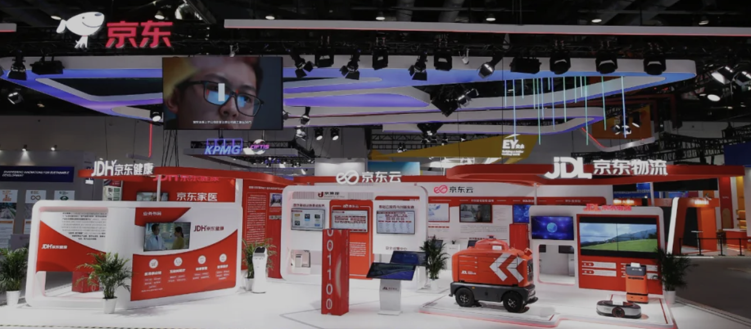

今年第二季度，在全品类自营商品达到900万SKU的基础上，京东不但实现了零售订单100%在云上完成，京东物流、京东健康全量上云，甚至还将库存周转天数进一步缩短至31天，履约费用率降至5.8%，创历史最优水平。

全球领先的运营效率背后，是通过智能运营、仓网优化、全渠道履约、C2M反向定制等智能决策技术，持续提升的智能供应链能力。今年618期间，得益于智能决策的预售前置，京东智能供应链即实现了每天给出超40万条的补货、调拨等供应链智能决策，不仅与64%的自营供应商实现了智能供应链协同，更在200个城市实现了分钟级送达。

开放共生 数实融合发展的新阶段

谈及数实融合发展，高礼强表示“面向未来，京东将致力打造新的基础设施——数智化社会供应链”，京东领先的技术能力和行业Know-how，正在通过京东云对外开放。

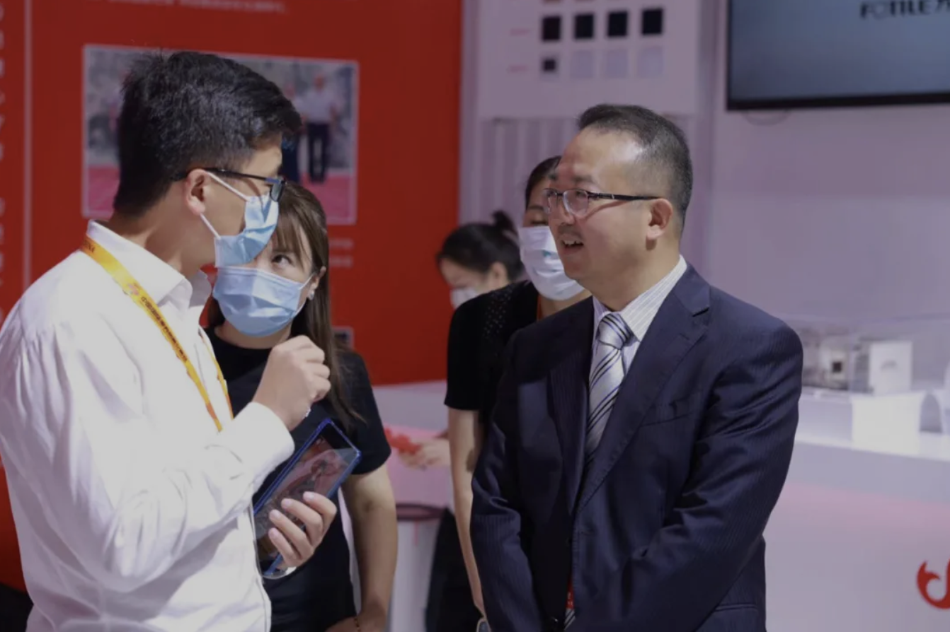

京东要帮助中国的供应链服务于全球的消费者，也要组织全球供应链服务于中国消费者；在零售交易的机制上叠加京东的服务，将服务和交易做一个有机的结合。京东所沉淀下来的供应链能力、技术能力，使得京东能够高效服务于很多企业，京东的供应链也从To C的供应链，走向To B的供应链。

在过去互联网的上半场中，京东关注的是从营销到售后的“后五节甘蔗”，今天的京东将从“后五节”延展到包括产品创意、设计和制造在内的“前五节”，形成有机结合，从需求端到供应端全面联动，提高整个产业的效率；同时京东也将在当前实体供应链的基础上，通过数实融合发展，构建一个数字孪生的供应链，从仿真设计到智能生产再到动态叠加、生态捕获等，打造产业互联网。

通过数字协同和网络智能，京东持续优化垂直行业的成本、效率和体验，实现从消费端到产业端价值链各环节的整体优化与重构。同时，基于开放平台，有效调动各价值链环节的社会化资源，提升敏捷响应与匹配效率，与生态合作伙伴形成共生、互生和再生的关系。

**更懂产业的云 京东云助力实体企业转型升级**

数字化浪潮下，大量企业都希望借助数字化转型，实现业务增长和跨越。他们不仅需要技术，更需要像京东这样数智化转型的行业经验。京东23年数智化业务的快速发展，已经倒逼出一朵开放的“京东云”。除京东集团核心业务全面上云之外，京东云充分集成京东业务生态和京东技术生态，已成为京东集团面向政企客户，输出技术与服务的核心平台，和企业数智化发展的亲密伙伴。

在高礼强看来：“京东云从自身多年的产业实践出发，基于TIES模式【科技(Technology)+产业(Industry)+生态(Ecosystem)+服务（Service）】，将在未来三年打造出从‘更懂产业的云’发展为‘最强的产业云’，‘最低碳的云’，‘最开放的云’和‘拥有最丰富产业增值服务的云’。”

事实上，凭借自身业务数智化程度不断提高，近年来，京东云助力实体企业转型升级，推动实现高质量发展，无论是在乡村振兴中，还是为大型企业数字化转型升级、中小微企业降本增效，取得了很多“以实助实”的丰硕成果。

随着中国与“一带一路”国家和地区的服务贸易增长明显，京东云也在自身技术底座的不断夯实和升级中，以数智化助力“一带一路”新发展。据悉，在“一带一路”沿线、中国西部最大的交通枢纽——兰州，京东云以技术和业务双重赋能，既帮助兰州搭建多式联运平台，更好地把需求和运力进行优化匹配，助推产业一体化形成，还将自身跨境业务与兰州合作，打造国际精品班列，为兰州枢纽实现了3年超千亿产值。

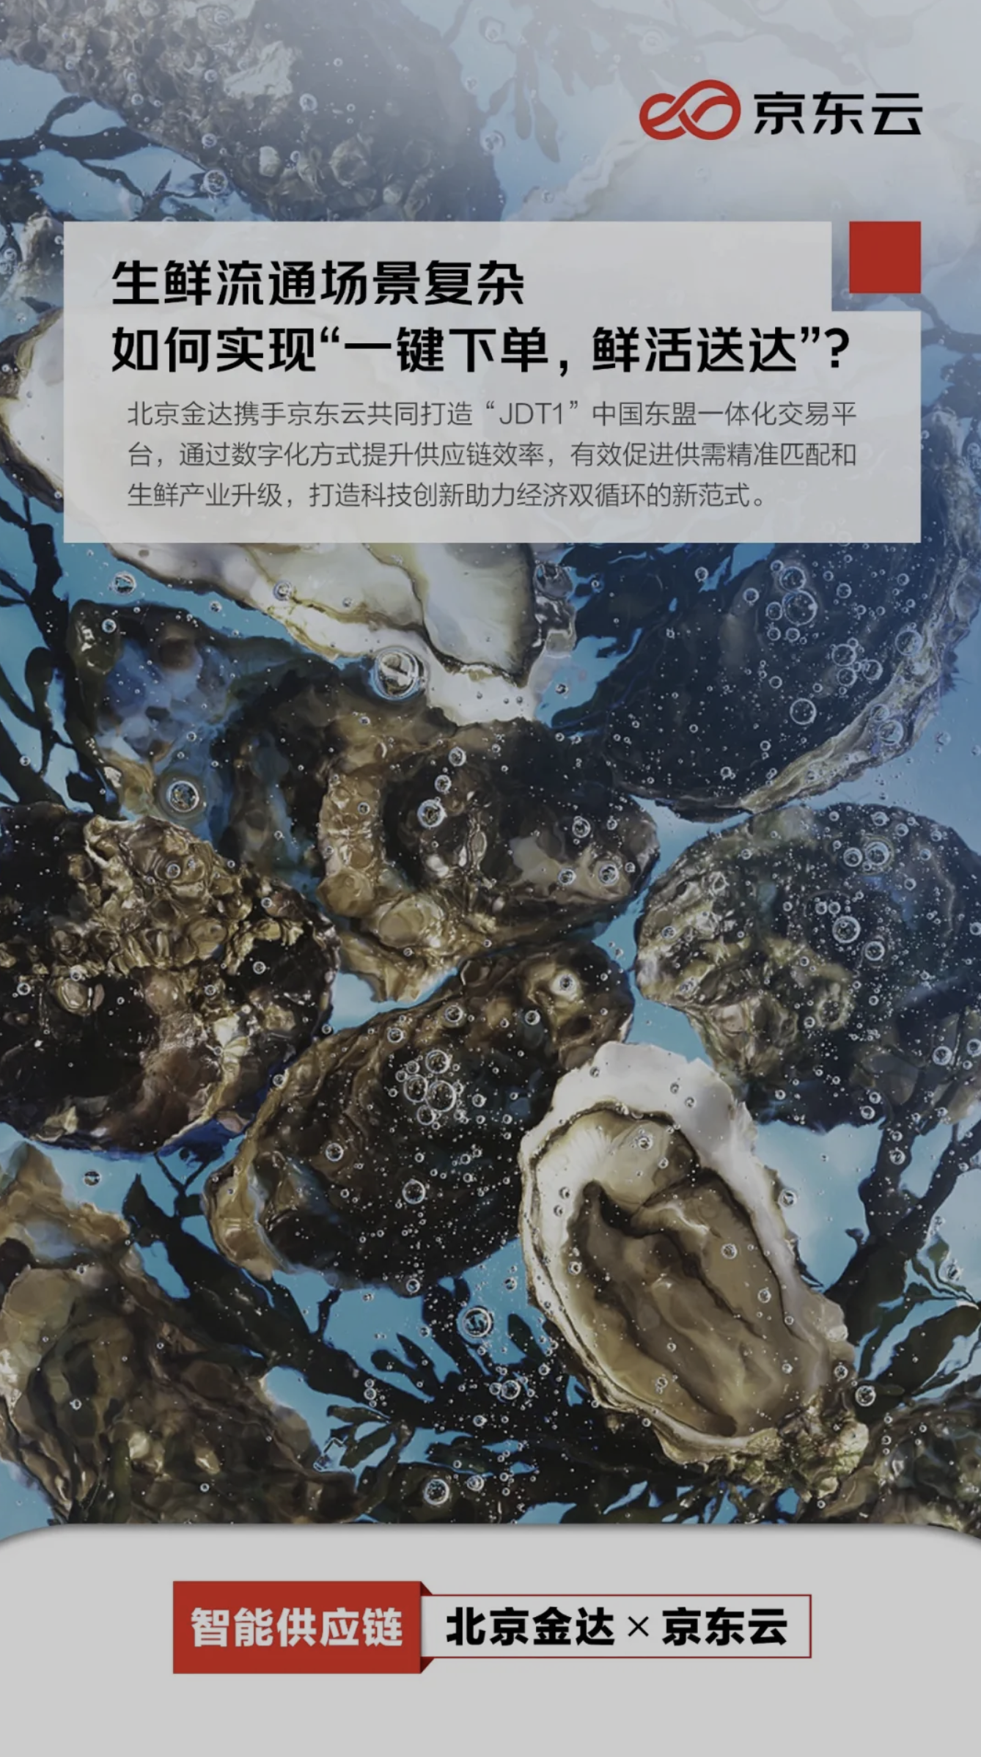

此外，高礼强还分享了京东云如何实现从东南亚原产地到中国餐桌“一键下单、鲜活送达”的真实案例。据悉，为破解生鲜产业发展困境，京东云助力东盟生鲜产业园实现了全流程数字化的生鲜贸易模式，二者携手搭建的中国-东盟一体化交易平台，涵盖B2B和B2C商城、京东专营店、物流履约体系、供应链金融及运营中心全链条服务，通过暂养池与高效配送，实现了生鲜鲜活到家。

在连续两年支持服贸会，构建中国国际服务贸易交易会数字平台的场景中，由京东云提供技术支持的京东会展云，亦助力政府构建了突破时间限制、消除地域间隔、打破语言屏障的数智化会展新基建，帮助传统会展企业从0到1搭建线上会展平台和构建数智化会展云平台，为全球新冠肺炎疫情下的“云会展”提供了样板案例。

“数实融合发展，将为数字经济、数字贸易的蓬勃发展增添新动力。在这个过程中，开放共生将成为数实融合的新阶段。”高礼强表示，京东云愿携手合作伙伴，互促共生，踏上数实融合的新征程。